ГОСУДАРСТВЕННОЕ БЮДЖЕТНОЕ ПРОФЕССИОНАЛЬНОЕ ОБРАЗОВАТЕЛЬНОЕ УЧРЕЖДЕНИЕ
«Суровикинский агропромышленный техникум»

МЕТОДИЧЕСКАЯ РАЗРАБОТКА Интеллектуальный марафон «Знатоки Торговли»
поМДК01.01.Розничная торговля непродовольственными товарами
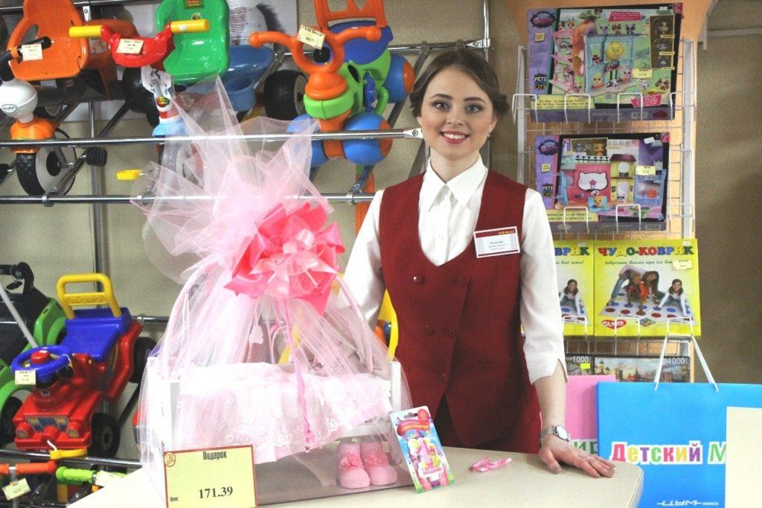

Подготовила: мастер п/о Григорьева Н.Ю.,

г.Суровикино, 2025 г.

Пояснительная записка
Интеллектуальный марафон «Знатоки торговли»

В целях пропаганды профессии СПО 38.01.02. «Продавец», повышения качества профессионального образования, а так же совершенствования форм, методов и средств обучения, проводятся конкурсы и интеллектуальные марафоны по проверке профессиональных компетенций обучающихся.
Представленный в данной методической разработке материал урока- интеллектуальный марафон
по профессии СПО 38.01.02 «Продавец» соответствует профессиональным компетенциям ПМ 01 Продажа непродовольственных товаров в части освоения междисциплинарного курса (далее – МДК) 01.01.Розничная торговля непродовольственными товарами и включает вопросы и задания по таким разделам, как:
«Швейные товары», «Парфюмерно-косметические товары», «Металлические бытовые товары (посуда)».
Время:40 минут
Тип урока: Закрепление знаний; практикум комплексного применения знаний; смотр знаний.
Цель урока: выявить в процессе проведения занятия профессионализм и компетентность обучающихся в вопросах, касающихся товароведной характеристики и продажи непродовольственных групп товаров.
Задача урока: совершенствование профессиональных знаний и умений обучающихся, повышение престижа профессии «Продавец»

Методы, используемые в ходе игры:
- Интеллектуально-игровой.
- Проблемно-поисковой.
- Наглядно-демонстрационный.
- Словесный.
Материально – техническое обеспечение урока: ноутбук, проектор, экран, презентация игры по теме урока, микро-плакаты с заданиями для ответов на вопросы, учебники
«Организация и технология розничной торговли» подарки победителям (шариковые ручки).

Проверяемые знания (З) и умения(У):
Приобретение практического опыта(ПО) по
обслуживанию покупателей и продаже различных групп непродовольственных товаров;
привитие умений:
У1.Идентифицировать товары различных товарных групп;
У2.Оцениватькачество по органолептическим показателям;
У3.Консультировать о свойствах и правилах эксплуатации товаров;
У 4. Расшифровать маркировку, штрих-коды и символы по уходу;
формирование знаний :
З1.Факторы ,формирующие и сохраняющие потребительские свойства товаров различных товарных групп;
З2.Классификация и ассортимент различных товарных групп непродовольственных товаров;
З3.Показатели качества, дефекты, градации качества, упаковку, маркировку и хранение непродовольственных товаров.
З.4.Закон о защите прав потребителей;
З. 5. Правила охраны труда.

Проверяемы профессиональные компетенции (ПК)и ОК:
Код | Наименование результата обучения
ПК.1 | Проверять качество, комплектность, количественные характеристики непродовольственных товаров.
ПК.2 | Осуществлять подготовку ,размещение товаров в торговом зале и выкладку на торгово-технологическом оборудовании.
ПК.3 | Обслуживать покупателей и предоставлять достоверную информацию о качестве. Потребительских свойств товаров, требованиях безопасности их эксплуатации.
ПК.4 | Осуществлять контроль за сохранностью товарно-материальных ценностей.
ОК.1 | Понимать сущность и социальную значимость своей будущей профессии,проявлять к ней устойчивый интерес.
ОК.2 | Организовывать собственную деятельность, исходя из цели и способов ее достижения, определенных руководителем.
ОК.3 | Анализировать рабочую ситуацию ,осуществлять текущий и итоговый контроль,оценку и коррекцию собственной деятельности, нести ответственность за результаты своей работы.
ОК.4 | Осуществлять поиск информации, необходимой для эффективного выполнения профессиональных задач.
ОК.5 | Использовать информационно-коммуникативные технологии в профессиональной деятельности.
ОК.6 | Работать в команде, эффективно общаться с коллегами , руководством, покупателями.
ОК.7 | Соблюдать правила реализации товаров в соответствии с действующие Санитарными нормами и правилами, стандартами и правилами продажи товаров.

Ход марафона:
- Организационная часть(5мин)
-Приветствие
  - Вступительное слово преподавателя
  - Целевая установка ;
  - Изложение хода марафона участникам ;
  - инструктирование обучающихся о правилах поведения в ходе марафона;
- Интеллектуальный марафон
- Задания для команд
-теоретическая часть марафона (10 минут)
-практическая часть марафона (15 минут)
-этика продавца(5 минут)
4. Подведение итогов 5 минут
  - Анализ: объявление результатов
  - Награждение самых активных участников марафона.
5. Рефлексия
нарядить покупателей в одежды (разного цвета)
Содержание марафона «Знатоки торговли»

I.Теоретическая часть марафона по теме «Швейные товары».
Вопросы:
1.Перечислите направления классификации швейных изделий (одежды)
2.Пользуясь таблицей, расскажите о классификации одежды :
-по назначению
-условиям эксплуатации
3.Пользуясь таблицей, расскажите о классификации одежды : по материалам
-сезонности
-возрасту и полу
4.Какими основными параметрами характеризуется фигура взрослого человека?
5.Где указываются размерные показатели швейных изделий. Расшифруйте размерные показатели на швейном изделии: 176-100-96
6.На какие группы подразделяют ассортимент швейных товаров?
7.Какая одежда входит в ассортимент верхней одежды?
8.Перечислите одежду, которая входит в ассортимент нательного белья
9.Что входит в ассортимент головных уборов?
10. На какие группы подразделяют дефекты швейных изделий
11.Как маркируют швейные изделия?
12.Каковы условия хранения швейных товаров?

II.Практическая часть марафона
Задания:
1.Оформите ценники на швейные товары на витрине.
2.Что означают символы по уходу за швейными товарами?
3.Разложите имеющие на столе косметические товары по группам:
-средства для ухода за кожей
-средства для ухода за волосами
-декоративная косметика
Перечислите содержимое корзин.
4.Рассшифруйте маркировку предложенных товаров .
Определите страну происхождения и подлинность товара по штрих коду
5.Ситуационные задачи с применением знаний закона РФ «О защите прав потребителей»
6.Можешь ли ты защитить права сказочных героев (С.Михалков «Как старик корову продавал»)
Если богач все же купил бы корову, какие права покупателей были бы нарушены?
Ответ: недостоверная информация, обман покупателя.
7.Этика продавца
Дайте рекомендации по эффективному обслуживанию покупателей.
Разбор ситуации.
III. Подведение итогов
  - Анализ: объявление результатов
  - Награждение самых активных участников марафона.
Итак, мы пробежали нашу дистанцию интеллектуального марафона и пора подвести итоги.
-Забег был массовым, участвовали ______человек.
Все «бежали» активно, показывая знания, умения и волю к победе.
Многие показали отличные результаты.
Смотра знаний
Оценки за работу на занятии выставим позднее.
А сейчас члены Международного Олимпийского Комитета будут награждать лучших игроков интеллектуального марафона.
Председатель МОК: Медалью лучшего бегуна Федиппида
Награждается ______________________ФИ и венком из лавра
Памятные подарки так же вручаются___________________________
Радуйтесь «Продавцы! Мы победили!»
IV. Рефлексия
нарядить покупателей в одежды (разного цвета)

